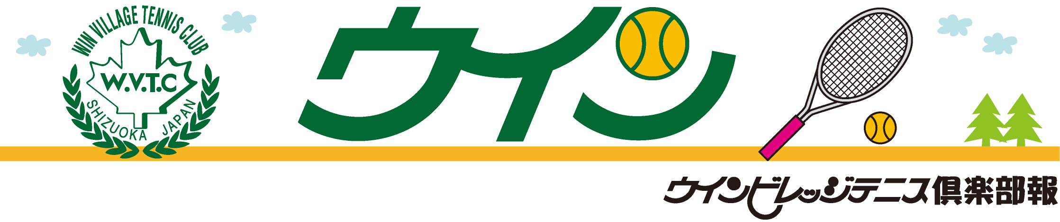

**新メンバー紹介　　　宜しくお願い致します（^人^）**

**寺田倫子（平日）・古田榮（平日）・安西芳光（ヤング）**

**渡辺健司（ヤング）・渡辺優季（短期）・小松和香（ヤング）**

**木下恵介（ヤング）・橋本靖（短期）太田貴美夫(平日)**

静岡ウインビレッジテニス倶楽部

〒４２２－８０１７静岡市駿河区大谷８８５

℡０５４(２３７)２０２２

URL　http://www.winvillage-tennisclub.com

**私とウインビレッジとの出会いは社会人一年目、大学の後輩に誘われて体験レッスンを受けたのが始まりでした。テニスクラブというと、排他的でなかなか馴染めないのではないかという不安がありました。ウインビレッジの会員の方々は皆優しく、私が一人で居ると声を掛けて試合に誘って下さいました。練習する仲間も徐々に増え、仕事が終わると毎日のようにコートに向かっていました。そんな日々を約二年間過ごし、試合にも勝てるようになってきた頃、横須賀への転勤が決まりました。**

**横須賀にはウインビレッジのような環境のテニスクラブはなく、室内クラブのレッスンを受けていた時期もありましたが、静岡でのテニス生活と比べると格段に練習量が減りました。そのうち仕事が忙しくなり、テニスへの情熱が少しずつ薄らいでいってしまいました。横須賀に勤務していた三年間、テニスが出来ず精神的にも肉体的にもストレスが溜り、悶々とした気持ちを抱えていた頃、ようやく静岡への帰任が決まりました。**

**三年ぶりのウインビレッジ、期待と不安の入り混じった気持ちでクラブハウスに向かいました。久しぶりのウインビレッジは以前の雰囲気はそのまま、会員の方々も当初と同じように優しく迎え入れて下さいました。また、新たにヤングメンバーの会員が増えていた事も嬉しかったです。横須賀での三年間は練習が出来ず歯痒い日々でしが、離れてみて改めてウインビレッジの良さはオーナーやコーチ、会員の方々、ジュニア達、全員の人柄だと思います。それぞれがウインビレッジというテニスクラブを支えているからこそ、ここでテニスを楽しむことが出来ています。**

**一度離れたことで以前には気付かなかった大切な事が少し分かった気がします。自分もウインビレッジの一員だと自信を持って言えるように、この場所でテニスが出来ることを大事にしていきたいです。**

☆私とテニス☆

～ **大切な場所** ～

ヤング会員　小松　和香　さん

**表彰**

**４月**

**グリーンポートシングルス 　（準優勝）　土門洋二**

**ウインビレッジ女子ダブルス選手権**

**アドバンス （優勝）　小林知子・（正田）**

**（準優勝）　陰山房子・平田真澄**

**５月**

**ウインビレッジ　オープン記念団体戦**

**１位リーグ優勝　山下チーム（山下・柳澤・稲葉・小澤**

**城島・吉澤昌・台）**

**２位リーグ優勝　良知チーム**

**３位リーグ優勝　稲生チーム**

**４位リーグ優勝　田辺チーム**

**市民ミックスＭクラス（優勝）　安倍弘和・（青木）**

**Ｓクラス（ベスト４）松本泰典・松田まさ子**

**県シングルス５５才以上女子(優勝)　木下澄子**

**４５才以上男子（３位）　土門洋二**

**桑名杯　中部予選　Ｃクラス(３位)　池谷由里子・（杉山）**

**（４位）　山本久子・大塚美穂子**

**Ｂクラス（準優勝）　島村ふくよ・（岩崎）**

**焼津ダブルス　男子Ｂクラス（優勝）　小柳津翔太・秋山雄祐**

**千代オープン　女子Ｂクラス（優勝）　島村ふくよ・（岩崎）**

**ウインビレッジレディースオープン**

**ビギナークラス（準優勝）　高橋寿美・杉山幸子**

**６月**

**清水シングルス　女子（優勝）大長喜代子　　（準優勝）橋本敦子**

**ピンクリボン県大会　（準優勝）横山千秋・（佐野）**

**年輪ピック予選　女子（優勝）阪下敦子・萩野富美子**

**（準優勝）田辺典利子・梶操**

**川田杯　男子（3位）長嶋秀道・田中賢太郎**

**女子（準優勝）小川容子・（八木）**

**（3位）小川真理奈・（寺田）**

**スポレク　女子Ａクラス（優勝）城島智恵・山崎久美**

**静岡市クラブ対抗**

**男子７部（３位）望月一・岡本大・小倉・松木・鈴木博・三輪**

**８部（３位）吉澤・堀井康・若宮・田代・佐藤・森永**

**女子１部（３位）木下・住田・森岡・小川容・廣井・藤本**

**３部（優勝）小川真・村松友・柴山・台・渡井・海野**

**（３位）平田・陰山・松田ま・上田・矢部・川口**

**４部（優勝）増田・橋本・小松・渡辺・萩原・藤牧**

**（準優勝）高木信・高木詩・伏見・小川美・近藤・鶴田**

**男子月例会　優勝**

**４月　稲生利彦・丹下一平　　　５月　竹澤修一・丹下一平**

**６月　中村祐介・小林伸之**

**コーチの活躍**

**樋口コーチ**

**県シン６０才以上　　準優勝**

**小田原オープン６０才以上　シングルス準優勝**

**ダブルス　　優勝**

**東海中日　　　６０才以上シングルス　ベスト４**

**山本コーチ**

**岡山山陽ベテラン７０才以上　ベスト４**

**北信越オープン　７０才以上　準優勝**

**２０１３・８／Vol.1８**